Сигнал «ВНИМАНИЕ ВСЕМ!»
До населения сигналы оповещения, как правило, доводятся при помощи сирен, а также по сетям проводного вещания, радиовещания и телевидения в течение 2-3 минут.
Сирены предназначены для подачи сигнала населению «ВНИМАНИЕ ВСЕМ!». Этот сигнал привлекает (обращает) внимание населения на необходимость приема последующих основных и экстренных сигналов оповещения по гражданской обороне.
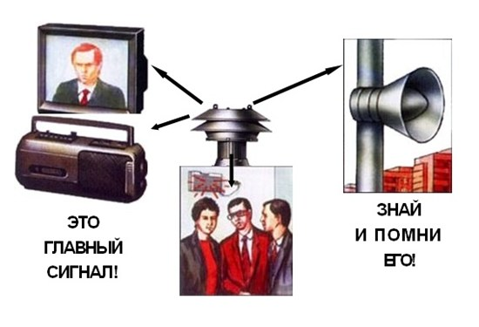
Предупредительный сигнал «ВНИМАНИЕ ВСЕМ!» представляет собой завывающий звук сирены, который достигается периодическим снятием напряжения с электродвигателя сирены: 9 секунд сирена находится под напряжением и формирует мощный звук в широком диапазоне звуковых частот, на 6 секунд напряжение снимается с сирены и ее звучание ослабевает.
Такой цикл, включения и выключения сирены повторяется 11 раз, после чего сирена автоматически прекращает свою работу. Таким образом, время передачи предупредительного сигнала для населения «ВНИМАНИЕ ВСЕМ!» составляет не более 165 секунд.
Для обеспечения сплошного звукового покрытия сирены, устанавливаемые в населенных пунктах, размещаются на крышах высоких зданий. При этом одна электросирена типа С-40 обеспечивает эффективную площадь звукопокрытия в городе с высокоэтажной застройкой порядка 0,3-0,7 км² .
Кроме того, для передачи предупредительного сигнала населению «ВНИМАНИЕ ВСЕМ!» могут быть использованы прерывистые гудки промышленных предприятий и транспортных средств.
При этом население должно знать, что прерывистые гудки предприятий и транспортных средств, а также завывающее звучание сирен означает сигнал «ВНИМАНИЕ ВСЕМ!».
Основным способом оповещения и информирования населения, находящегося в жилых помещениях, о надвигающейся опасности является передача речевых сообщений по сетям звукового вещания и телевидения.
Поэтому, услышав предупредительный сигнал «ВНИМАНИЕ ВСЕМ!», люди должны включать приемники проводного и беспроводного вещания, радиовещания и телевидения и прослушать официальную информацию о чрезвычайной ситуации и мерах по обеспечению собственной безопасности.
Речевая информация передается населению с перерывом программ вещания длительностью не более 5 минут.
Отсутствие информации или ее недостаток способствуют возникновению слухов, кривотолков, появляются рассказы «очевидцев». Все это - среда для возникновения панических настроений. А паника может принести значительно больше негативных последствий, чем само стихийное бедствие или авария.
Еще очень важно, чтобы информация, доведенная до населения, была правильно понята и из нее были сделаны разумные выводы.

